МИНИСТЕРСТВО ЦИФРОВОГО РАЗВИТИЯ, СВЯЗИ И МАССОВЫХ КОММУНИКАЦИЙ РОССИЙСКОЙ ФЕДЕРАЦИИ

Ордена Трудового Красного Знамени федеральное государственное бюджетное учреждение высшего образования

**«Московский технический университет связи и информатики»**

Лабораторная работа №9

**Практическая работа с Git**

**по дисциплине**

**«Введение в информационные технологии»**

Выполнил: студент гр. БВТ2403

Косарев С.А.

Проверил:

Москва, 2024 г.

**Цель работы**: познакомить студентов с основными возможностями системы управления версиями Git и научить их выполнять основные операции с помощью этой системы.

Реализация:

**Задание 1: Установить Git на свой компьютер:**

Установить Git для Windows

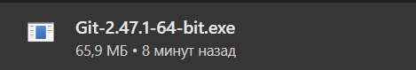

Следуем инструкциям, выполняем установку

**Задание 2:**

Зашли на аккаунт (был создан ранее), нажимаем кнопку “создать репозиторий” выбираем добавление файла readme, нажимаем “создать репозиторий”



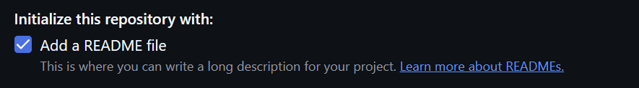

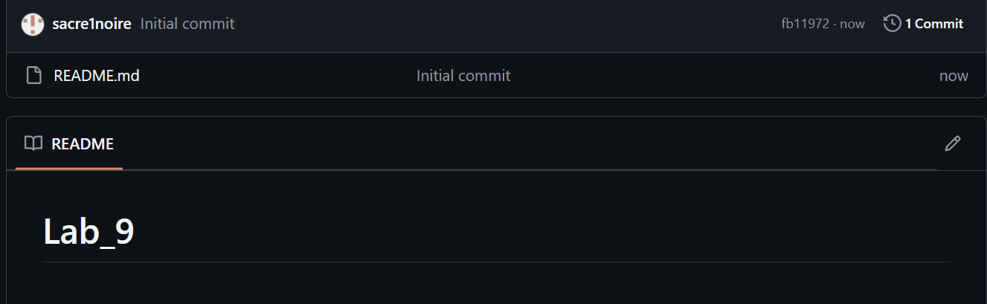

**Задание 3:**

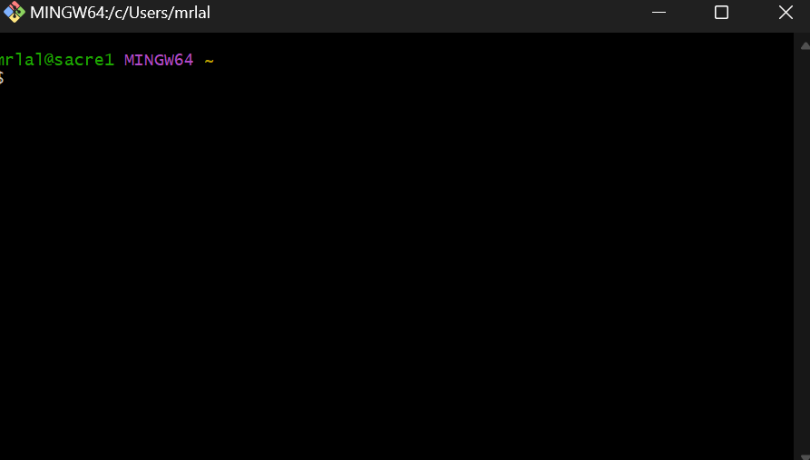

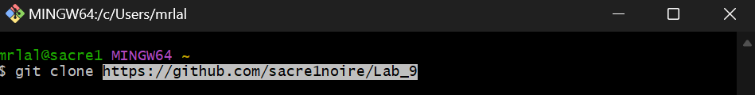

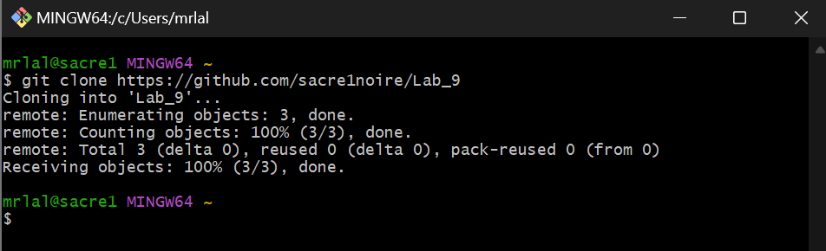

**Задание 4:**

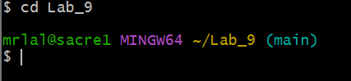

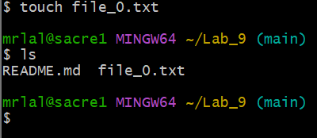

**Задание 5:**

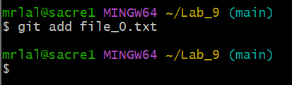

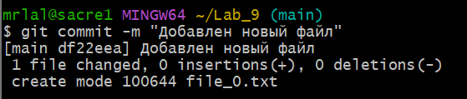





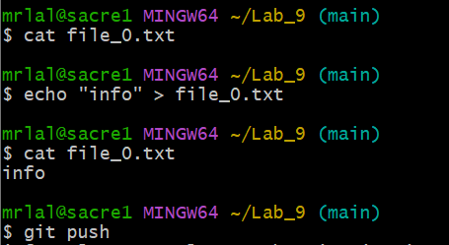

mrlal@sacre1 MINGW64 ~/Lab_9 (main)

$ git config --global user.email "kosarevserg183@gmail.com"

mrlal@sacre1 MINGW64 ~/Lab_9 (main)

$ git config --global user.name "sacre1noire"